Sopro Silikondichtstoff Keramik-Silikon

Sopro Bauchemie

Eigenschaften

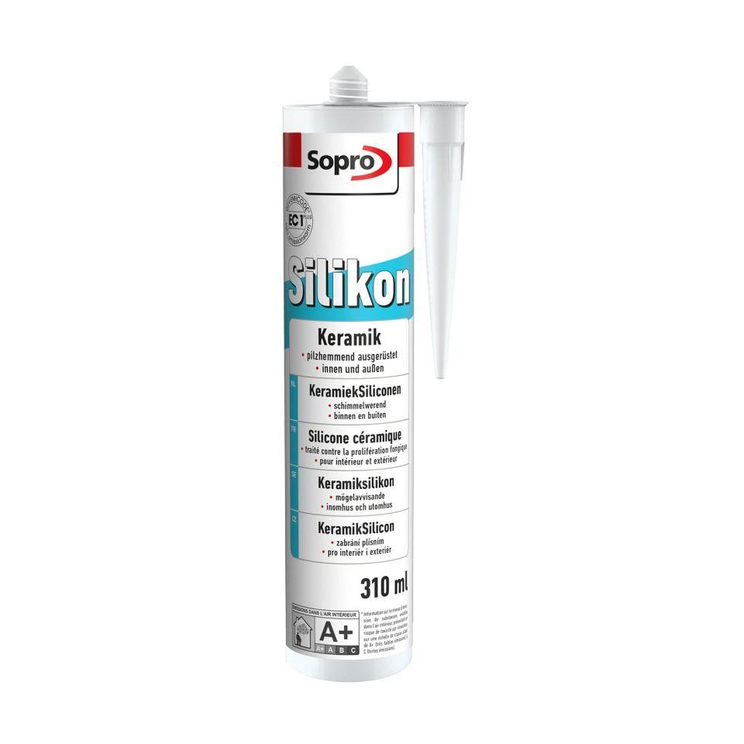

Anwendung

außen, innen

Eigenschaften

fungizid eingestellt

Farbton

anthrazit, beige, blau, braun, dunkelbeige, dunkelblau, dunkelbraun, dunkelgrau, gelb, grau, grün, hellbeige, hellblau, hellgrau, hellgrün, schwarz, silber, transparent, violett, weiß

Werkstoff

Silikon

Anzahl Komponenten

1

Brandverhalten

E

Mögliche Haftgründe/Substrate (unbesch.)

Acrylglasoberflächen, Aluminiumoberflächen, Emailleoberflächen, glasierte Keramikoberflächen, Glasoberflächen, PVC-Oberflächen, unglasierte Keramikoberflächen

Breite Fuge (mm)

5,00 - 15,00

Lagerfähigkeit in Monaten

24,00

Temperaturbeständigkeit (°C)

-30,00 - 180,00

Verarbeitungstemperatur (°C)

5,00 - 35,00

Farbton (Herstellerbezeichnung)

hellgrau, transparent, grau, steingrau, weiß, sahara, beige, braun, betongrau, hellbeige, anthrazit, mahagoni, bahamabeige, ebenholz, basalt, balibraun, jurabeige, silbergrau, pergamon, kastanie, sandgrau, schwarz, jasmin, manhattan, graugrün, helles flieder, jadegrün, mintgrün, nachtblau, pastellblau, schlamm, sonnengelb, taubenblau